线列阵阵列处理系统的设计和仿真
——目标检测与方位估计

- 实验目的
- 掌握阵列信号波束形成的方法；
- 了解影响阵列信号波束形成性能的因素
- 噪声环境下的信号检测
- 掌握MUSIC算法进行波达方向估计的基本原理
- 了解影响波达方向估计性能的因素

- 实验内容
N=12个传感器，即阵元个数为12，阵元间距为半波长，信号方向为0度，2个与信号不相关的干扰，方向分别为45度和60度，通过主动脉冲的发射与接收，在有噪声的环境下，检测目标方向与进行波达方向估计。
主要内容有三个：一是进行波束合成；二是在高斯噪声背景下进行高斯信号的检测；三是进行波达方向估计。

- 实验原理
- 阵列信号处理的信号模型
假设空间有M个源信号，阵列有P个基元。令s_{m}(t)为第m个源信号，x_{i}(t)为第i个基元接收到的信号。设有如图（1）所示的坐标系统，图中θ为XY平面上矢量投影与X轴的夹角，φ为矢量与Z轴的夹角，e_{i}为第i个基元的位置矢量，d_{m}为第m个声源的单位矢量，我们取坐标轴的原点为时间参考点。

Z
阵元e_{i} 信号源d_{m} (φ,θ)

φ
Y
θ

X

图（1）阵元及信号源的空间位置图

接收信号用矩阵表示为：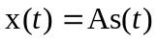 （3-1）
若考虑加性噪声，则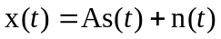 （3-2）
其中：
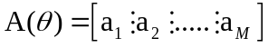 （3-3）
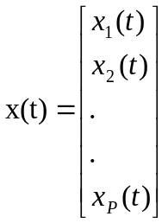 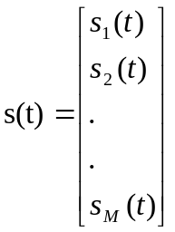 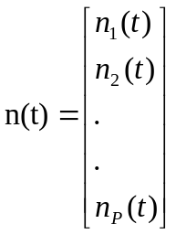 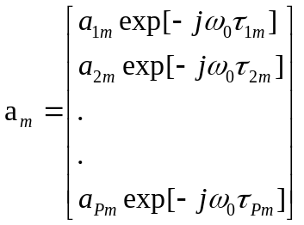 （3-4）

- 波束形成器
波束形成可以根据权向量的选择分成数据独立波束形成和统计最优波束形成。数据独立波束形成方法就是权向量和阵列接收数据无关，对任意信号和干扰均给出特定的阵列响应。而在统计最优方法中则是根据阵列接收信号的统计特性，在某种最优化的准则下形成阵列响应。在统计最优波束形成中，如果阵列数据时变或统计特性未知，则需要采用自适应算法。
本实验主要介绍自适应波束形成器。自适应波束形成器算法框图如下图（2）所示：
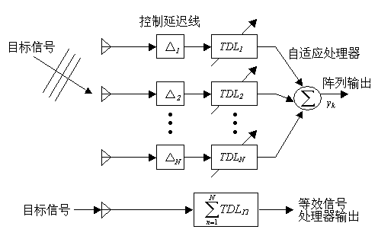
图（2）自适应波束形成器算法框图

- 信号检测理论
传感器发送信号s(t),然后根据传感器收到的回波信号进行估计目标方向的估计，然后进行预白化处理，最后经过匹配滤波器进行信号的检测和目标距离的估计。
设参考点的信号为：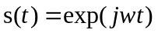 （3-5）
第i个基元的接受信号为： （3-6）
其中：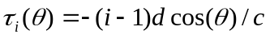 （3-7）
是的函数，如果假设噪声是高斯白噪声，不需要作预白化处理，所以有，
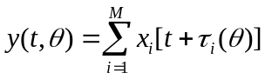 （3-8）
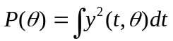 （3-9）
其中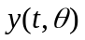为预形成波束，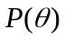就是要求的似然比统计量。如判决为有信号，在对应最大值的就是信号入射方位的估计。
其总的处理框图如下图（3）所示：

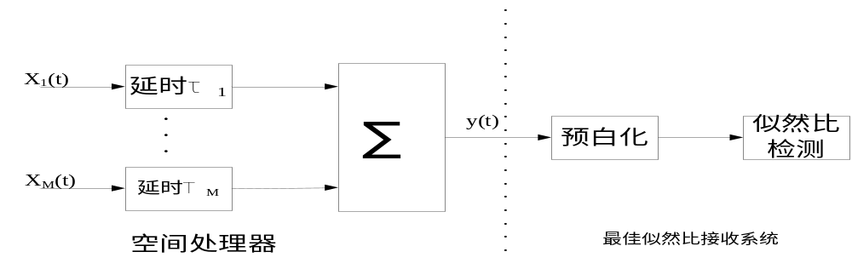
图（3）常规波束形成器

当波束形成以后，经过预白化，就变成的高斯白噪声环境中的信号检测问题，可以通过匹配滤波器的方法进行信号的检测和距离的测量。其信号检测的原理框图如下图（4）所示：
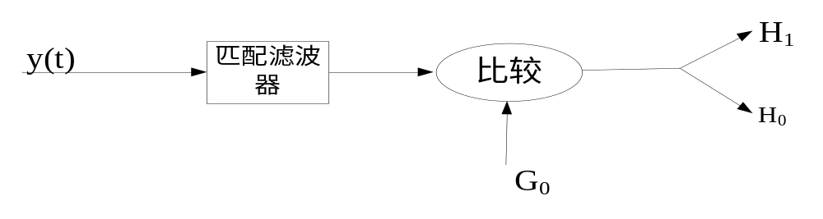
图（4）信号检测的原理框图

其中，H₀代表没有信号，而H₁代表由发送信号是s(t)。G₀代表门限值。通过对匹配滤波器输出的值进行抽样，由抽样的最大值可以达到参考基元的延迟时间，在乘以光速就可以得到距离的估计值。

- MUSIC算法原理
在众多的波达方向(DOA)估计方法中，以MUSIC方法为代表的基于特征分解方法因具有较高的分辨性能而受到人们的青睐。MUSIC算法的基本思想是对相关矩阵做特征值分解，将观测空间划分为信号子空间和噪声子空间，根据这两个子空间的正交性，构造谱函数，然后进行谱峰搜索以获得DOA估计。
由于接收信号是位于信号子空间的，而信号子空间又是和噪声子空间正交的，所以，通过把接收信号方向矢量向噪声子空间投影，其值应该为零，即空间谱函数P(k)具有最大值。空间谱函数P(k)表达式如式（3-10）所示：
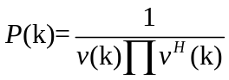 （3-10）
其中，投影算子为
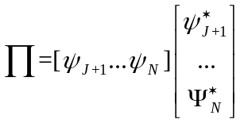 （3-11）
从空间谱表达式（3-10）中可以看出，进行谱峰搜索的主要问题在于方向矢量表示和协方差矩阵的特征分解。

- 仿真实验及分析
1、阵列信号与自适应波束仿真
阵元个数为12，阵元间距为半波长，信号方向为0度，2个与信号不相关的干扰，方向分别为45度和60度。快拍次数L=512，信噪比取20dB，得到的仿真结果如图（5）所示：

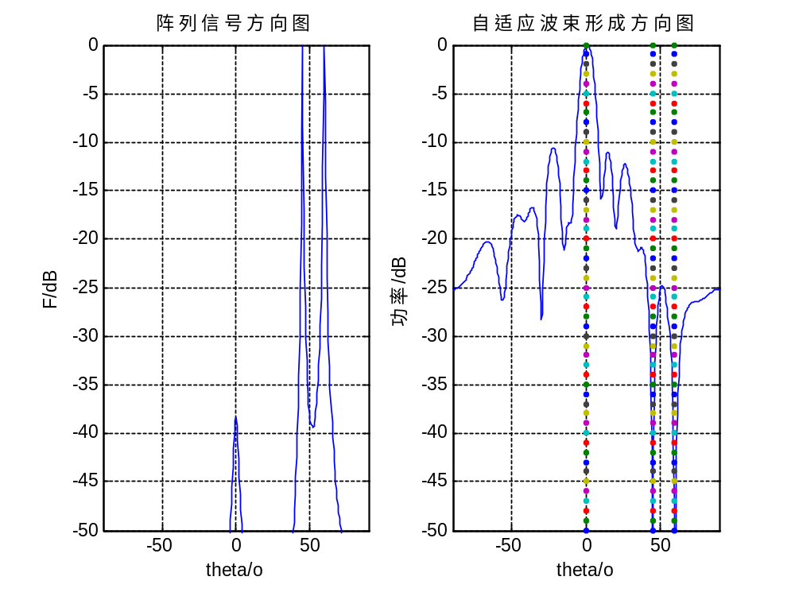
图（5）

当采样数（快拍次数）L=1024时仿真图如下图（6）所示：

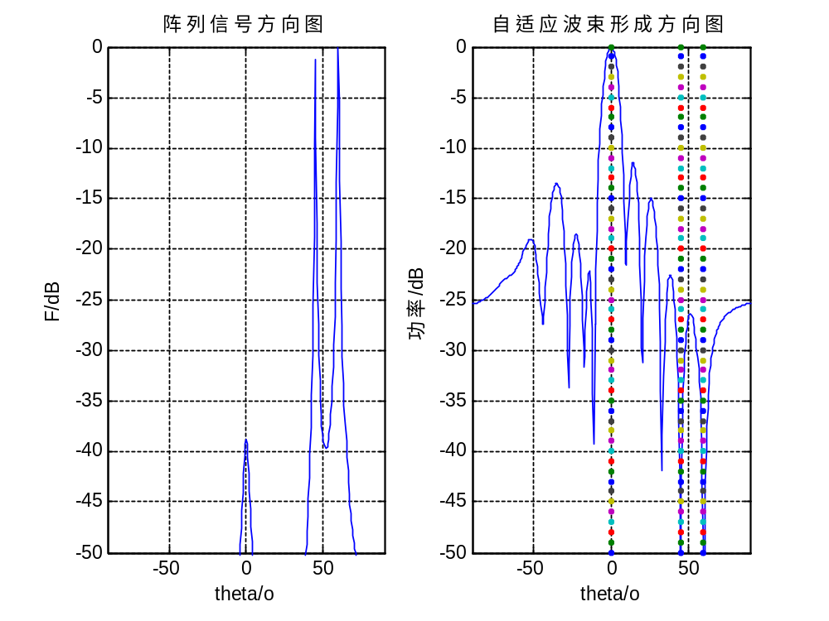
图（6）

由仿真实验结果可知，在信噪比一定的条件下，快拍次数不同时，形成的自适应波束都能将波束方向指向信号方向，同时在干扰方向形成零陷。

2、噪声环境下的信号检测仿真
当发射角度为0的时候，进入信噪比为0db的空间，经过匹配滤波器后, 可以从图（7）中清晰地看到发射角度为0的信号的存在。

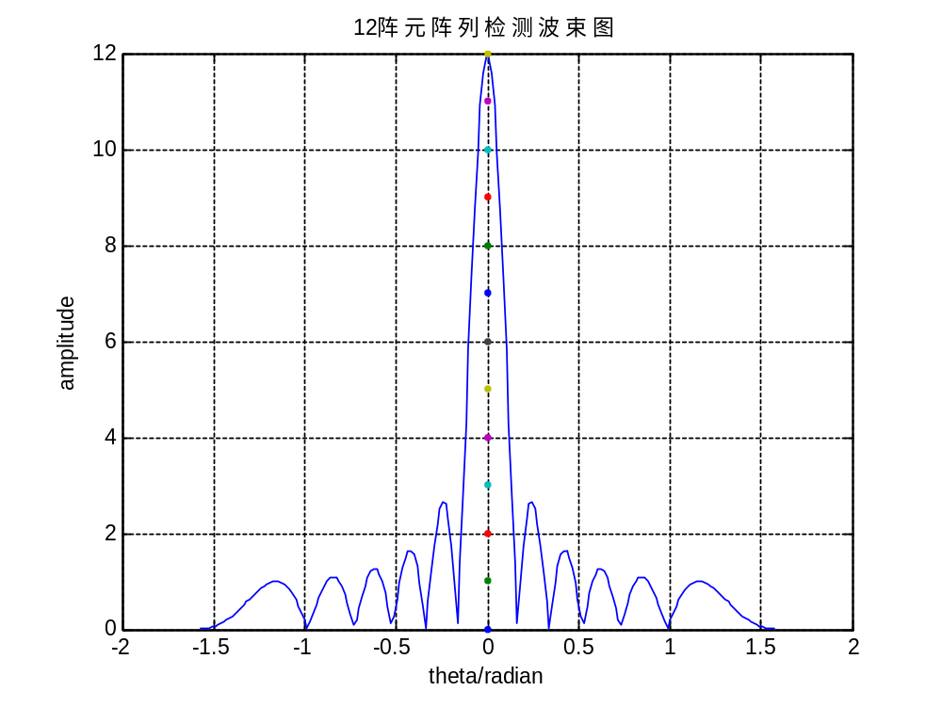
图（7）

同理，当发射角度为60的时候，进入信噪比为0db的空间，经过匹配滤波器后, 可以从图（8）中清晰地看到发射角度为60的信号的存在。
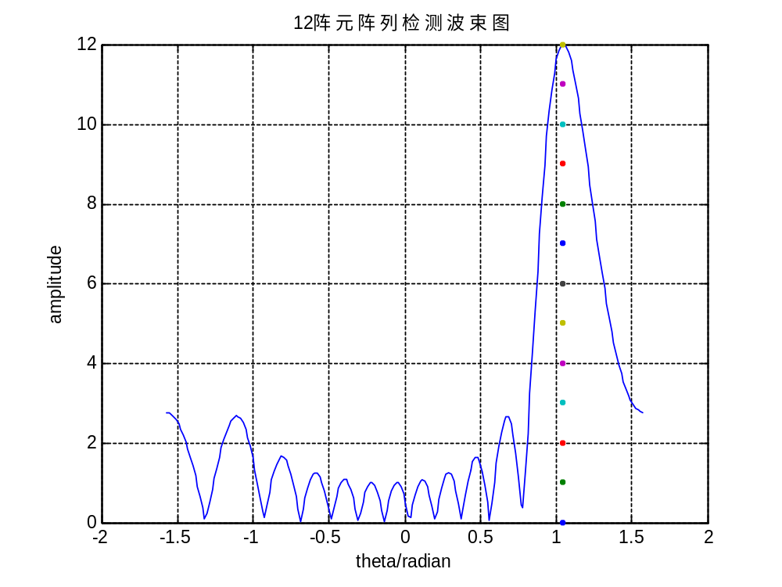
图（8）
3、基于MUSIC算法的波达方向估计仿真
（1）快拍次数一定，分辨力与SNR的关系
快拍次数L=1024，阵元间距为半波长，信噪比SNR在[-10dB,30dB]之间变化，得到的仿真结果如图（9）和图（10）所示：

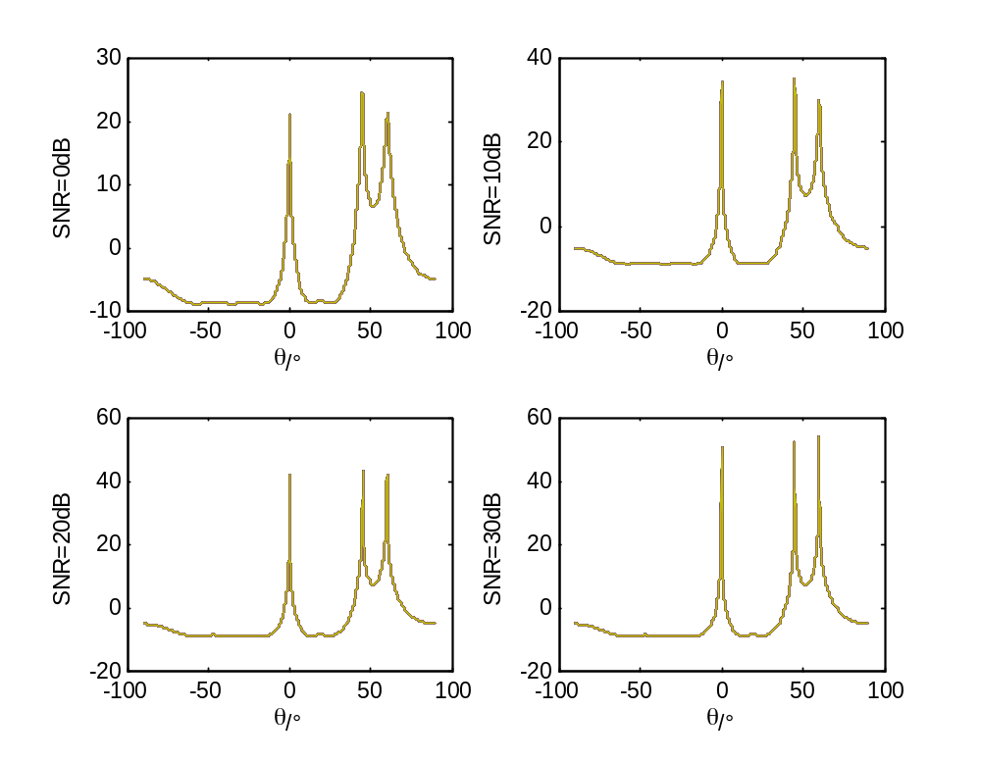
图（9）
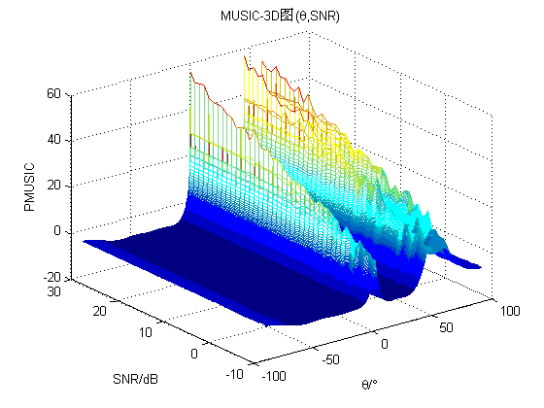
图（10）

由图（9）和图（10）可知，当信噪比较差，小于10dB时，主瓣内的两个信号（45度和60度）不容易区分开 ，容易被误判为一个信号；当信噪比大于10dB时，可以估计出三个信号的角度，实现超分辨。

（2）SNR一定，分辨力与快拍数的关系
信噪比为20dB，阵元间距为半波长，快拍数在[1,400]之间变化，得到的仿真结果如图（11）和图（12）所示。
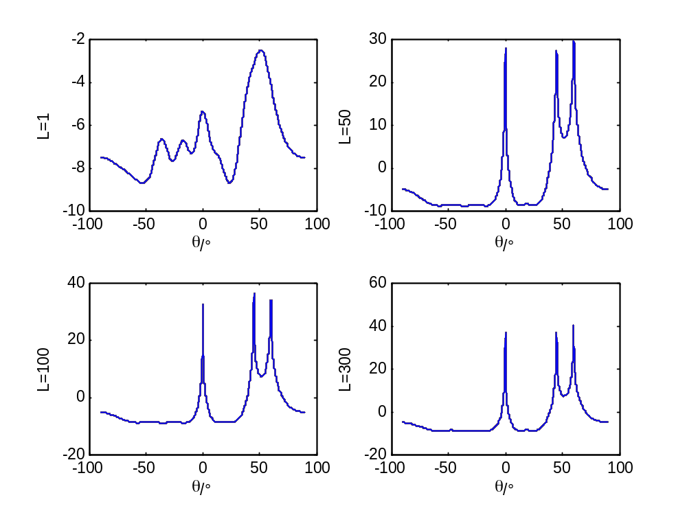
图（11）

图（12）

由图（11）和图（12）可知，当快拍数太少，少于50个时，会出现信号遗漏的现象，只有当快拍数足够多时，即采样数足够大时，才能对三个信号做出正确的角度估计，快拍次数越多，角度分辨力越好。

- 实验结论
本实验介绍了基于Matlab的自适应波束形成仿真，以及在MUSIC算法下进行的波达方向估计，并在不同情况下进行仿真。通过仿真比较，得到结论如下：
1、在信噪比一定的条件下，快拍次数不同时，形成的自适应波束都能将波束方向指向信号方向，同时在干扰方向形成零陷。
2、对含有高斯白噪声的入射信号, 可以通过匹配滤波器加以检测。
3、目标方位估计最主要是估计目标的波达方向。MUSIC算法为DOA估计的典型算法，比传统的方法分辨率高，但计算量却很大。MUSIC算法大计算量的主要来源是协方差矩阵的特征值和特征向量以及空间谱函数的角度搜素，因此，寻找快速算法是DOA估计的一个重要问题。
4、从本实验的仿真可以看出，基于MUSIC算法的波达方向估计与快拍次数、信噪比有关。当快拍次数一定时，信噪比越大，分辨力越好，目标的DOA估计越准确；当信噪比一定时，快拍次数越多，分辨力越好，目标的DOA估计越准确。

